Муниципальное автономное общеобразовательное учреждение
детский сад «Теремок»

Юридический адрес: индекс 668051, Республики Тыва. г. Ак-Довурак,
ул. Центральная 21
рабочий телефон 8(394)3321249

Реализация план работы с ребенком ОВЗ
в старшей группе «Пчелки» на 2023-2024 учебный год
Месяцы | Тема | Цель: | Реализация
Сентябрь | Лето « Как я провела» | Учить составлять рассказ по памяти, опираясь на свой опыт и впечатления о лете. | 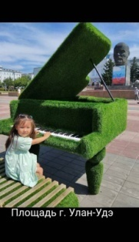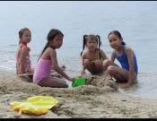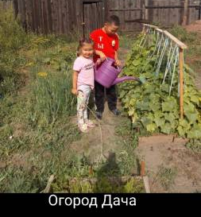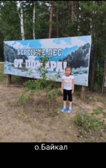
Сентябрь | «Мой любимый детский сад» | Закрепление представлений о детей необходимости и значении труда и взрослых | 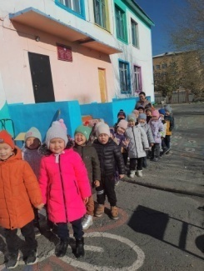
Октябрь | Экскурсия мини пекарня «Арбай»  «Откуда берется Хлеб» | Воспитание бережного отношения и уважения к хлебу, как одному из самых главных продуктов человеческого труда | 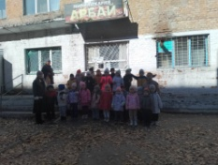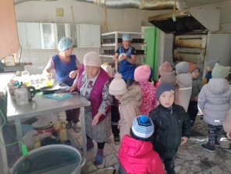
Октябрь | Овощи и фрукты
Октябрь | Дидактическая игра «Танграм» | Развитие мышление ребенка | 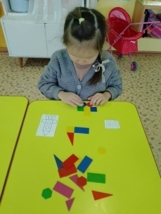
Октябрь | «Осень» | Расширять знания детей об осени и осенних явлениях природы. Познакомит детей с периодами осени и осенними месяцами. | 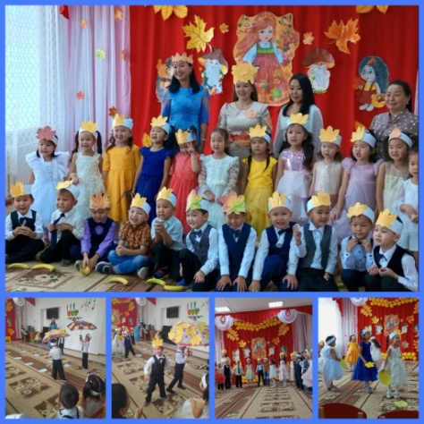
Ноябрь | 4 ноября  День народного единства  Плакат «Мы вместе» | Расширять представления детей о родной стране, о государственных праздниках. | 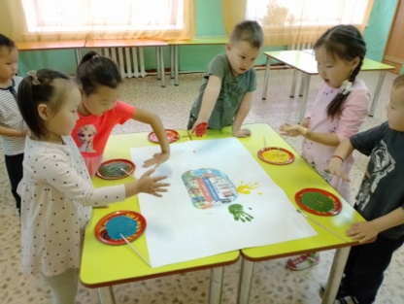
Ноябрь | Кружок танцы  «Искорки» | Развивать силу, выносливость, ловкость, гибкость, координацию движений, умение преодолеть трудности … | 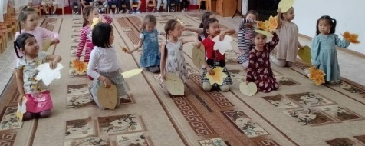
Ноябрь | Аппликация «Смайлики» | Развитие понятие о связи цвета и настроения – дать представление о том, что. | 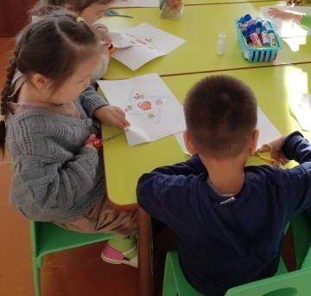
Ноябрь | ФЭМП «Засели домики» | Закреплять представления о составе чисел из двух меньших чисел | 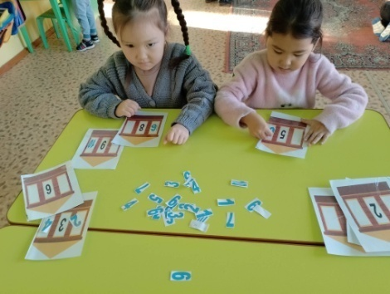
 | Стихотворение «Мама»  День матери | Воспитание чувства уважения и любви к маме, ее труду. | 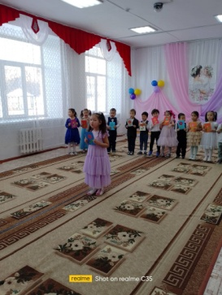
Декабрь | Игра профессия «Библиотекарь» | Формировать интерес к книге, учить бережному отношению к ней, больше узнать о профессии «библиотекарь». | 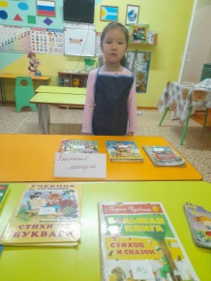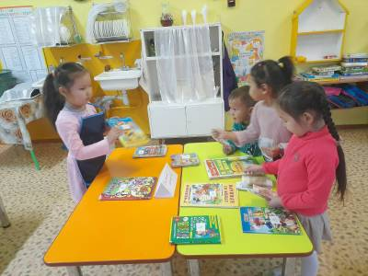
Декабрь | «Дикие животные» | Расширить знания детей о диких животных.  Развивать связную речь ребенка, мышление, обогащать словарный запас. | 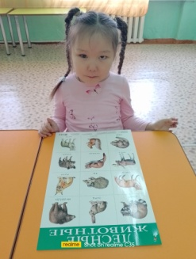
Декабрь | «Домашние животные» | Очень полезно задать детям вопрос: Почемуэти животные называются домашними? Дети должны знать и правильно называть, кто где живет: корова – в коровнике, лошадь - в конюшне, собака - в конуре, овцы – в овчарне, свиньи - в свинарнике. | 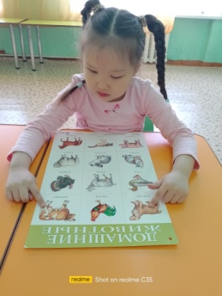
 | «Новый год» | Формировать представления о празднике новый год, формировать представление детей о праздновании Нового года в нашей стране и других странах, о символах, традициях и обычаях праздника. | 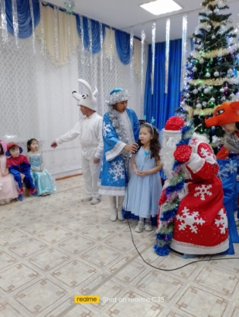
Январь | Сортировка | суть упражнения том, что нужно рассортировать красную и белую камушку по емкостям одновременно двумя руками . Можно заменить на крышки определённого цвета.. Правая рука собирает один цвет, а левая – другой. | 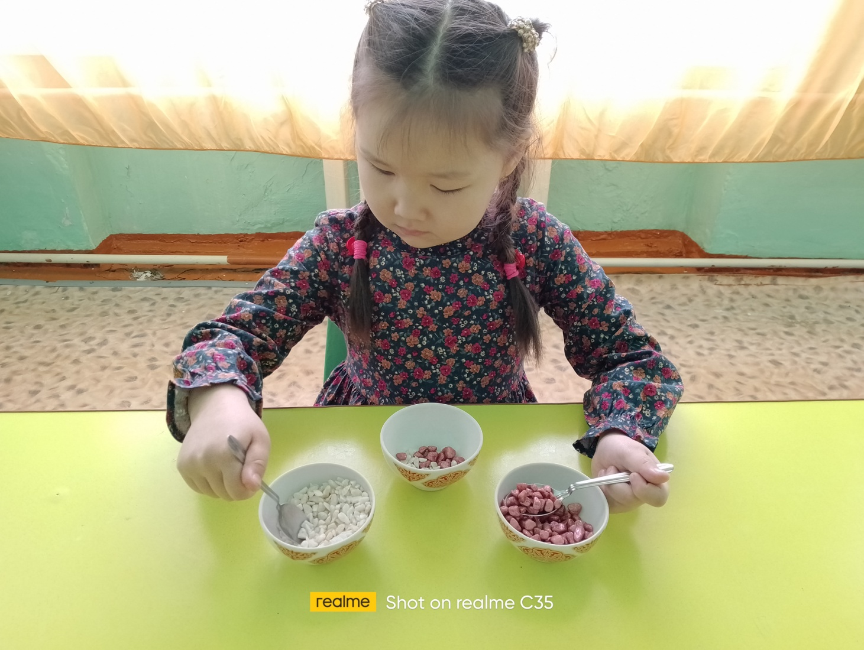
 | «Части суток, дни недели»
 | «Времена года» | Закрепление знаний у ребенка о временах года, месяцах, их признаках и последовательности. | 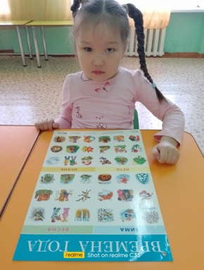
 | Нейроигра «Скажи и покажи» | В данной игре используются нейрокарточки. Ребёнок поочерёдно повторяет слова, изображённые на картинках со звуком Ч, выполняя соответствующие движения руками | 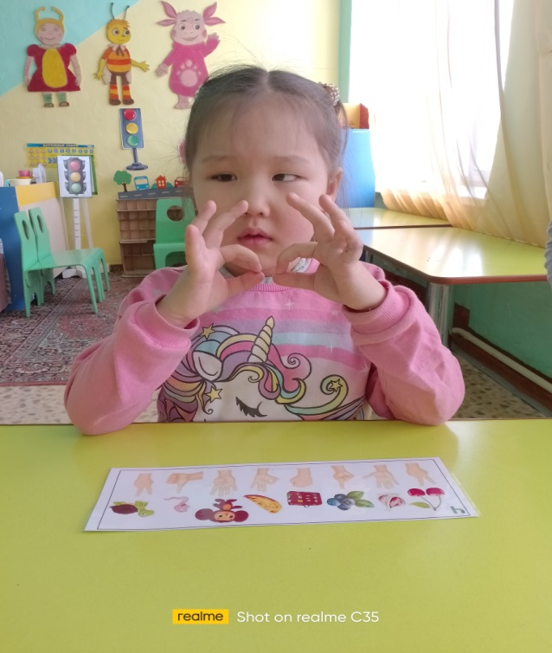
Февраль | Игра «Веселые следы» | развивает зрительное восприятие.  улучшает координацию движений и цветовосприятие.  тренирует вестибулярный аппарат  учит ориентироваться в пространстве. | 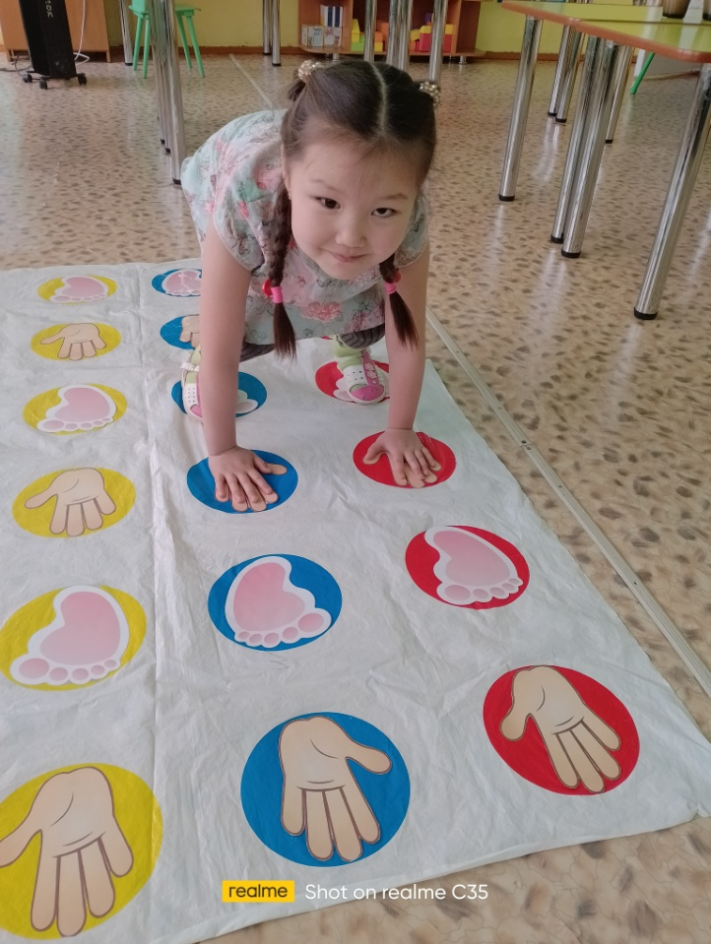
 |  | Ребенок рисует указательными пальцами правой и левой руки на песке различные узоры. Это могут быть круги, овалы, восьмерки, квадраты, линии, дорожки | 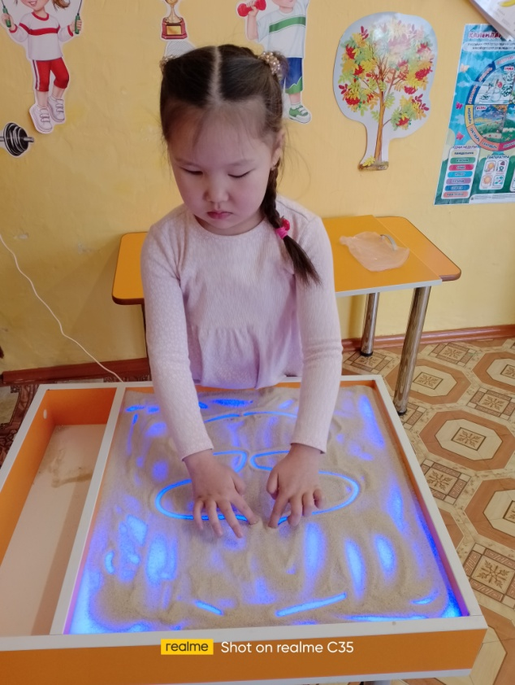
 | Нейроигра «Чудесный мешочек» | В мешочек складываются геометрические фигуры, ребенок в него запускает руку и ищет предложенную фигуру. | 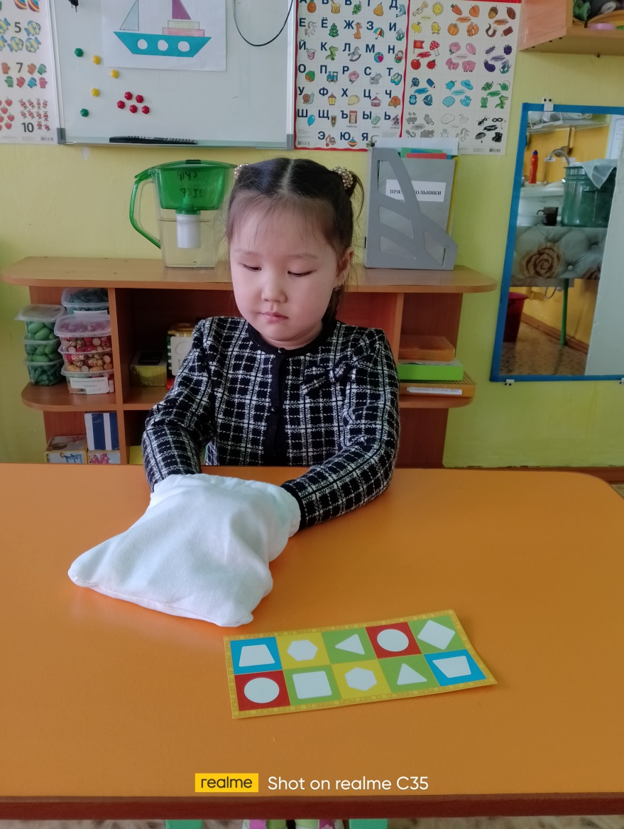
Март | «8 Марта»  «Подарок маме» | Создание подарка для мам методом аппликации | 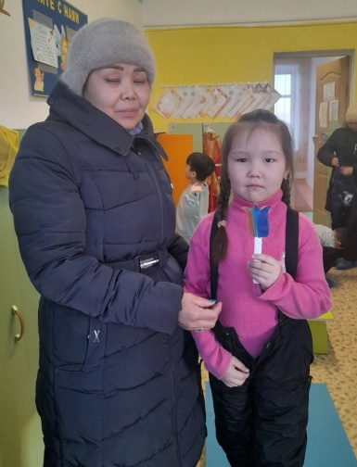
Март | «Весна»
Март | Нейроигра «Веселые пальчики» | Назови что нарисовано на карточке и подними нужный пальчик.

